Инструкция по развертыванию приложения Aliebay

Автор: Сергей Пиль

Инструменты, использованные при написании проекта: JDK 8, Tomcat 8.5.33, СУБД PostgreSQL 13.0, Idea Ultimate

Для запуска приложения возможно подойдут другие версии Tomcat и Postgres.

- Инструкция по установке PostgreSQL:

<https://www.guru99.com/download-install-postgresql.html>

- Инструкция по установке Tomcat:

<https://www.examtray.com/tutorials/how-install-tomcat-server-on-windows-10-8-and-7>

Для того, чтобы импортировать базу данных из файла нужно выполнить несколько простых шагов:

1. Открываем командную строку НЕ как администратор.

2. Изменяем текущую директорию на директорию с установленными инструментами postgres командой cd C:\Program Files\PostgreSQL\13\bin

3. Создаем базу данных командой psql.exe -U postgres -d postgres -c "CREATE DATABASE aliebay;"

*где aliebay – название базы данных*

После нужно ввести пароль, который указывали при установке для суперпользователя postgres (пароль не отображается!!!просто вводим и нажимаем enter)

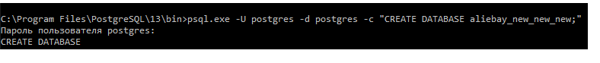  
4. Импортируем данные из файла aliebay.sql в только что созданную базу данных командой

psql.exe -U postgres -d aliebay -f C:\Users\user\Desktop\java-summer-2021\database_dump\aliebay.sql

*,где aliebay – название базы данных,*

*C:\Users\user\Desktop\java-summer-2021\database_dump\aliebay.sql – путь к файлу*

Также вводим пароль. Должны получить то, что изображено на рисунке ниже.

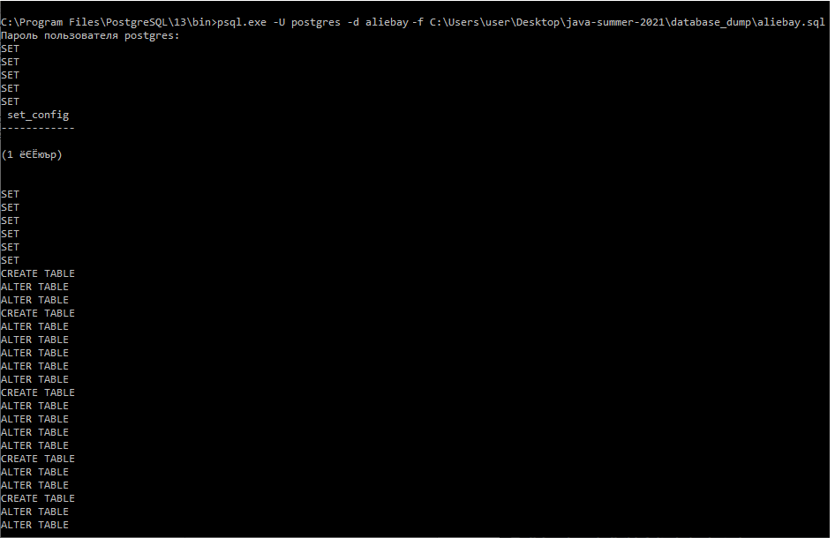

Всё, база создана, заполнена и готова к работе.

Чтобы запустить проект из intellij idea нужно:

1. Склонируем репозиторий https://github.com/sergeypil/aliebay

2. Отроем проект в IDE.

3. Подключим созданную базу данных к проекту. Для этого вводим информацию о базе в файл application.properties

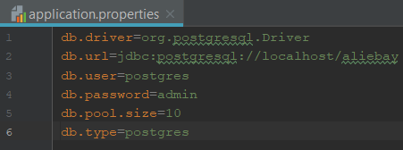

6. Настроим конфигурацию Tomcat.

Пример конфигурации изображен на рисунках ниже

